Практическая работа № 3
Задание:
- К данному материала составьте презентацию:

Лекарственные растения
Клещевина
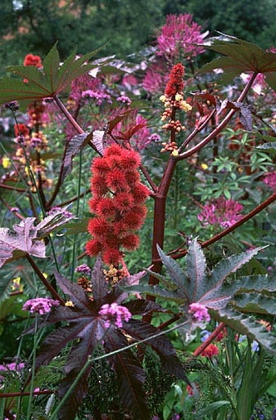
Название произошло от латинского слова 'ricinus' - клещ, что связано с формой семян, напоминающей восточного клеща. Родина - Африка.
Из клещевины получают касторовое масло, которое используется в медицине как слабительное средство
Зверобой
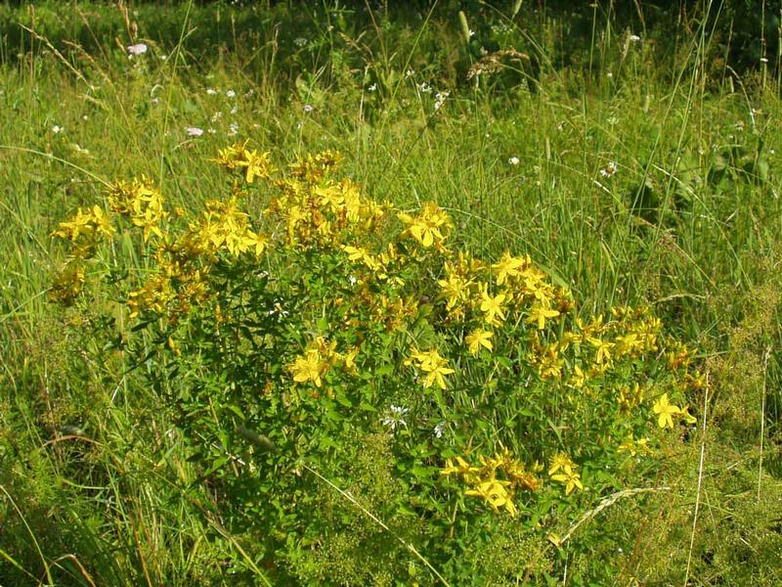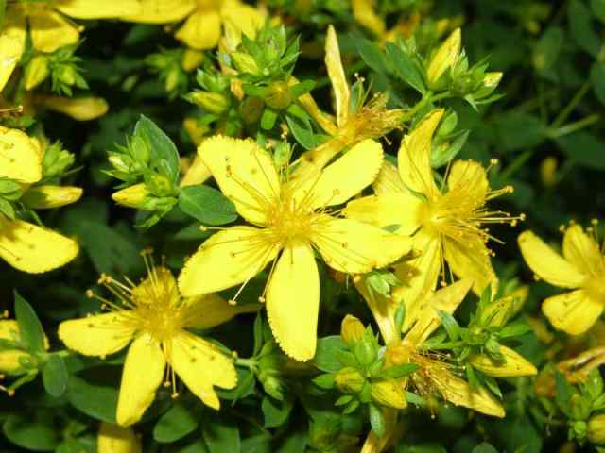

В народных поверьях зверобой является источником света, устраняющим зло, прогоняющим духов тоски, избавляющим от чёрной печали. Эта вера сохраняется уже на протяжении тысячелетий. Зверобой с древних времён известен своим позитивным целительным действием на душу. Его действие в качестве антидепрессанта в настоящее время научно обосновано.
В народной медицине зверобой продырявленный является одним из наиболее часто применяемых лекарственных растений, наряду с ромашкой аптечной. Его используют в основном как средство лечения язвы желудка при язвенных болезнях на коже, а так называемое масло зверобоя применяется, и при стоматитах и т.д.
Женьшень
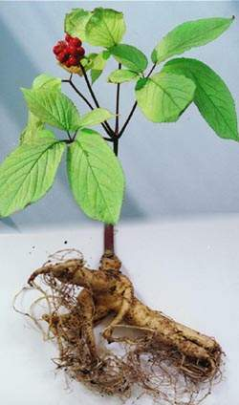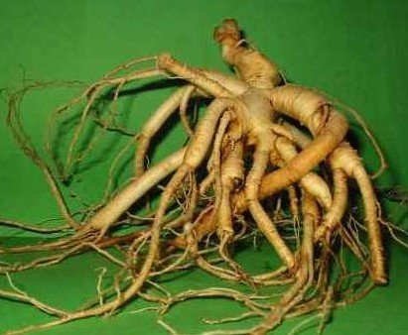

Мать-и-мачеха
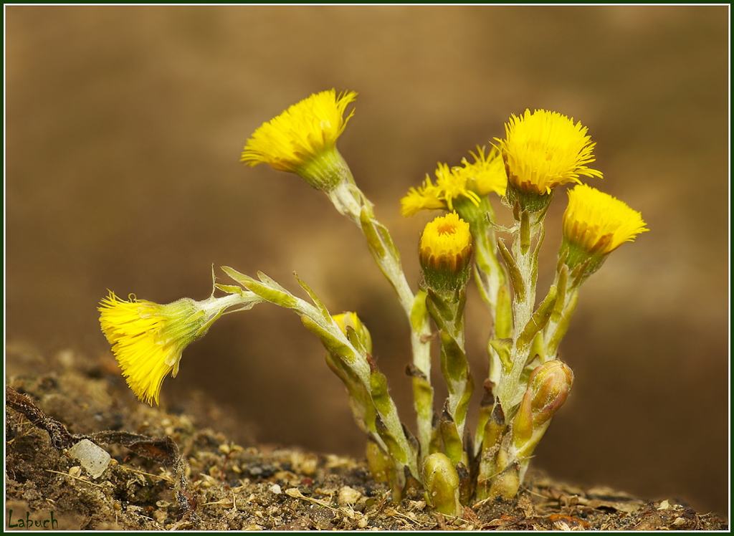
Применяется при заболеваниях дыхательных органов, катаре верхних дыхательных путей, воспалении легких, бронхиальной астме, ангине.

Цветы липы
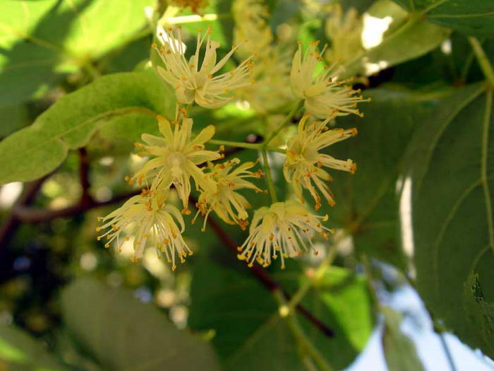
Липовый цвет - один из старейших народных лекарственных препаратов, зарекомендовавший себя как потогонное, жаропонижающее, отхаркивающее, мочегонное, бактерицидное средство.

Малина
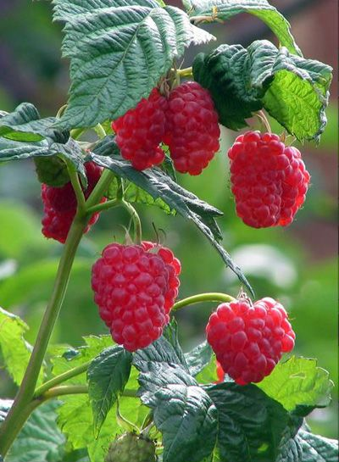
В народной медицине плоды малины считаются жаропонижающим средством при гриппе, бронхитах, ларингитах, отхаркивающем при кашле.
Чёрная бузина
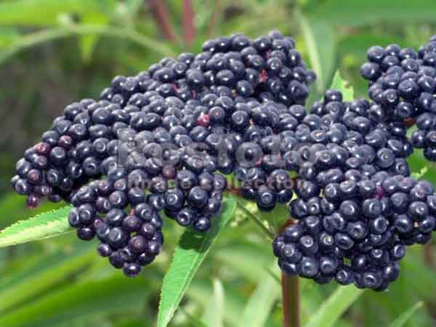
В народной медицине отвар, приготовленный из цветков и плодов черной бузины, применяют как жаропонижающее, потогонное, мочегонное средство.

Черёмуха
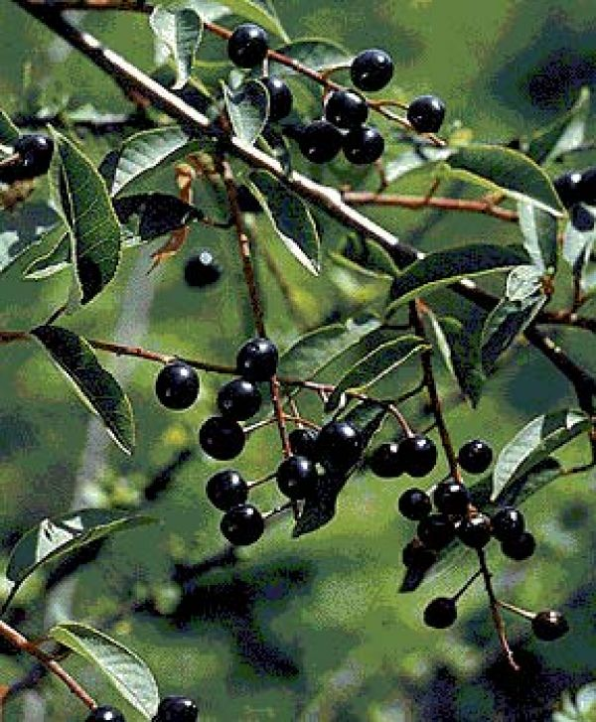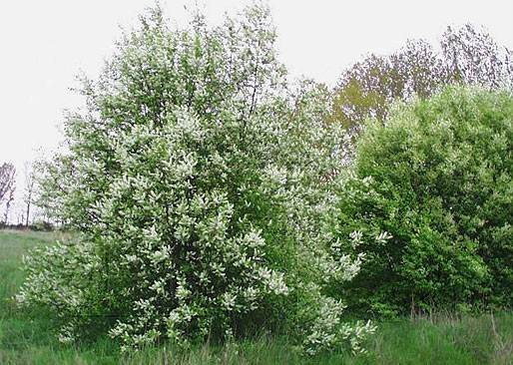
Плоды черемухи применяются в виде отвара или настоя в качестве вяжущего средства.

Черника
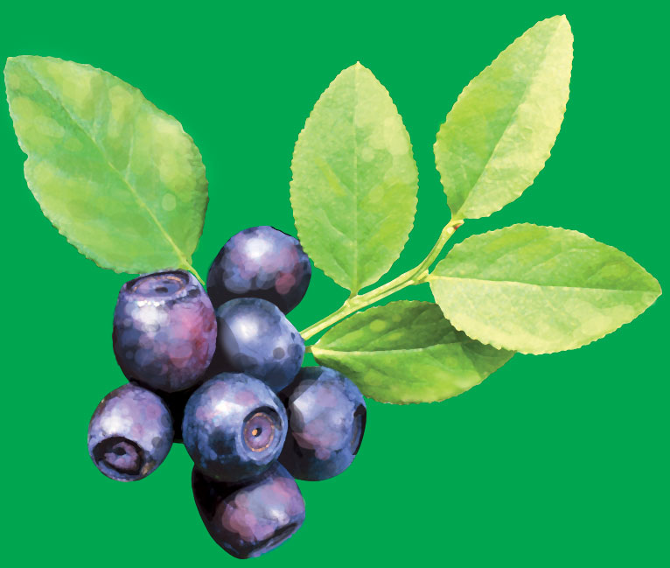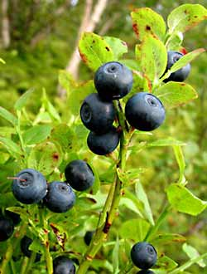
Свежие ягоды черники полезно применять при расстройстве деятельности желудка и кишечника, для повышения остроты зрения, при ревматизме, подагре и некоторых других воспалительных процессах.
Крапива
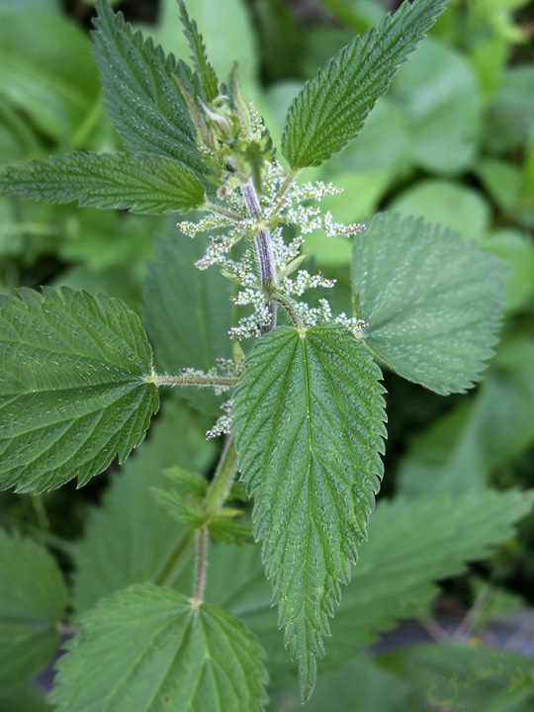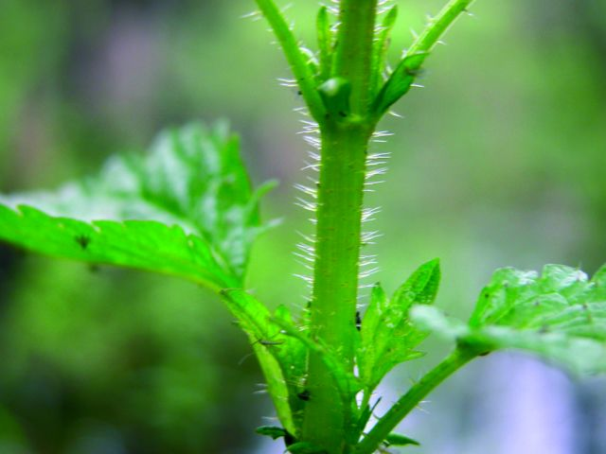
В народной медицине крапива используется как ранозаживляющее, мочегонное, общеукрепляющее, слабительное, витаминное, отхаркивающее средство. Она применяется при различных кровотечениях, заболеваниях сердца, туберкулезе, бронхиальной астме, бронхитах, аллергиях. Наружно - при ранах, кровотечениях, кожных заболеваниях, для укрепления волос.

Медуница
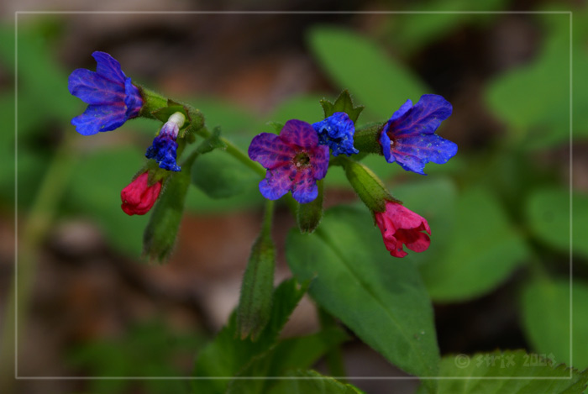
Это растение зацветает в конце апреля. Всего месяц красуется она в лесу, до листьев на деревьях. Потом померкнет и найти её в высокотравье станет не просто. На мохнатом стебельке подвешены и розовые, и фиолетовые, и синие цветы, будто на всех не хватило одинаковой краски. В фиолетовые цветки заглядывают пчёлки, значит, не зря она получила такое название. Трава этого лекарственного растения богата дубильными веществами, в ней обнаружены кремниевые и аскорбиновые кислоты, а так же марганец. Издавна применялась как мягчительное и вяжущее средство при катаре дыхательных путей. На Руси оно (растение) слыло «лёгочницей», считалось, что она помогает излечиться от чахотки. Мало остаётся лесной травки, поэтому зазорно вязать из неё букетики.

Чистотел
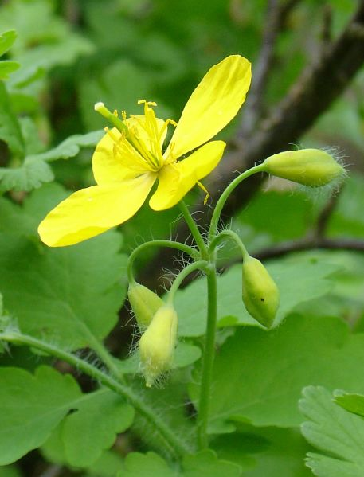
Научное название этого растения переводится как ласточкина трава. Пробуждается это растение с прилётом касаток, а отсыхает, когда деревенские щебетуньи попадутся в отлёт. Цветёт с мая до августа. На огородах растёт как сорняк. Спутать это растение с другими сложно, ведь только оно выделяет на изломе капельки густого оранжевого сока, а цветочки у него жёлтые. Растение это в некотором смысле знаменито. Средневековые алхимики с помощью его корня пытались получить золото. А в металлургии и сейчас его применяют: к его соку и поныне прибегают при травлении и чернении. В его отварах купали ребятишек – якобы снимало чесотку и золотуху, делая тело чистым. Но на пастбищах скот его не ест – ядовит.

- Создайте второй слайд «Содержание» (Внесите название всех растений, сделайте из них гиперссылки)
- Настройте навигацию (Управляющие кнопки и гиперссылки)
- Сохраните работу в своей папке под именем «Лекарственные растения»
- Подготовьте защитную речь:
- Обоснованность выбранного дизайна и фона.
- Использование анимации
- Создание навигации (как и для чего)

